Delrapport
Iselinge
vordingborg.dk

Vordingborg Kommune
Østerbro 2
4720 Præstø
Iselinge afdeling
Udgivet af Vordingborg Kommune 2022
Udarbejdet af: Sekretariat for børns trivsel og læring
INDHOLDSFORTEGNELSE
Indhold
1. Oversigt 4
1.1 Grundoplysninger 4
1.2 Matrikelkort 4
2. Data og økonomi 5
2.1 Årlig drift 5
2.2 Indvendigt og udvendigt vedligehold 5
2.3 Besparelsespotentiale, omkostning pr. elev 5
3. Faglokaler 7
3.1 Gennemgang af faglokaler 7
3.2 Konklusion Iselinge afdeling 15
4. Skolens beskrivelse 17

Oversigt

Grundoplysninger

DISTRIKT | AFDELING | AREAL | TRIN
Gåsetårnskolen | Iselinge  Chr. Richardtsvej 33,  4760 Vordingborg | 15.048 m2 | 0.-9. klasse
KAPACITET | ANTAL KLASSER | ANTAL ELEVER | GNS. ANTAL ELEVER PR. KLASSE
1.000 | 30 | 699 | 23,3

Matrikelkort

Billede 1: Iselinge afdeling, Chr. Richardtsvej 33, 4760 Vordingborg. Luftfoto 2021 WMS, NetGis, Vordingborg Kommune.

Data og økonomi

Årlig drift

Tabellen viser udgifter til drift på matriklen. Alle tallene bygger på de faktiske udgifter fra 2021
”Grøn drift” dækker over udgifter til græsslåning og yderligere pasning af udearealer. Denne udgift er primært drevet af lønninger.
”Rengøring” dækker over udgifter til rengøringsartikler og rengøringspersonale samt vinduespudsning. Denne udgift er primært drevet af lønninger.
”Bygninger og forbrug” dækker over udgifter til bygningsdrift og ikke-planlagt vedligehold, f.eks. udbedring af akutte skader samt alarmer og servicekontrakter. Udgifter til el, vand og varme indgår også i kategorien ”bygninger og forbrug”, og er den primære udgift sammen med akut opståede skader.

Skolens samlede driftsudgifter pr. elev pr. år er cirka 7.350 kr., hvilket er under gennemsnittet i kommunen på cirka 8.600 kr. pr. elev pr. år.

GRØN DRIFT | RENGØRING | BYGNINGER OG FORBRUG | SAMLET DRIFT PR. ÅR | ENERGIMÆRKNING
185.000 kr. | 2.360.000 kr. | 2.590.000 kr. | 5.135.000 kr. | C

Indvendigt og udvendigt vedligehold
Matriklen er generelt i god stand i forhold til det generelle niveau i kommunen. Der bør afsættes omkring 200.000 kr. til udbedring af ulovlige badfaciliteter. Efterslæb på vedligeholdelse er primært forsaget af kloakrenovering (omkring 3.450.000 kr.) og omlægning af naturlegeplads (omkring 1.610.000 kr.).

Tabellen viser udgifter til vedligehold af bygninger på matriklen. Tallene er estimeret efter en gennemgang af matriklen udført dels af administrationen og dels af COWI.

UDBEDRING AF ULOVLIGE FORHOLD | EFTERSLÆB PÅ VEDLIGEHOLDELSE | VEDLIGEHOLDELSESBEHOV, FEMÅRIG PERIODE
200.000 kr. | 5.800.000 kr. | 7.350.000 kr.

Besparelsespotentiale, omkostning pr. elev
Tabellen angiver nøgletal angående ikke gennemført vedligehold og besparelsespotentiale. Disse opgøres pr. elev for at gøre det muligt at sammenligne matriklerne baseret på deres nuværende aktivitet.
Ikke gennemført vedligehold dækker over kendte omkostninger, som bør investeres for at bringe bygningerne på matriklen i god stand, samt at vedligeholde denne stand de næste fem år. Selvom efterslæbet og vedligeholdelsesbehovet er kendt af administrationen, er udgifterne ikke budgetteret. Her er altså ikke tale om en reel besparelse i form af midler, som frigøres ved at nedlægge matriklen, men derimod en kommende ikke-budgetteret udgift, hvis matriklen fastholdes.

Besparelsespotentialet er estimeret ud fra de årlige driftsudgifter i afsnit 2.1. I driftsudgifterne indgår udgifter til løbende forbrug (el, vand og varme). De løbende forbrugsudgifter vil i nogen grad følge barnet til en anden matrikel. Derfor forventes ingen besparelse på vandforbrug, da det sparede vand på en given matrikel vil bruges på en anden. Ligeledes antages en 50% besparelse af el, mens der forventes en fuld besparelse på varmeforbruget, da den nye matrikel er opvarmet i forvejen.

Besparelsespotentialet skal ses som en indikator på, hvad det koster at holde matriklen aktiv frem for at flytte eleverne til en anden matrikel, hvor der er plads. I besparelsespotentialet indgår der ingen udgifter relateret til undervisning, skoleklub eller andet, ligesom der heller ikke indgår udgifter til forbedring af bygningernes stand eller optimering af faglokaler mv. Udgifter til bygningernes stand er indeholdt i ikke gennemført vedligehold

IKKE GENNEMFØRT VEDLIGEHOLD | BESPARELSESPOTENTIALE | BESPARELSESPOTENTIALE  PR ELEV
13.345.000 kr. | 4.665.000 kr. | 6.700 kr.

Faglokaler

Gennemgang af faglokaler
Følgende lokaler er besigtiget:
- Biologi (lok. 223)
- Kemi (lok. 222)
- Fysik (lok. 221)
- Natur/Teknologi
- Håndværk og design // Billedkunst & Tekstilfag
- Håndværk og design // Træsløjd
- Håndværk og design // Metalsløjd
Biologi (lok. 223)
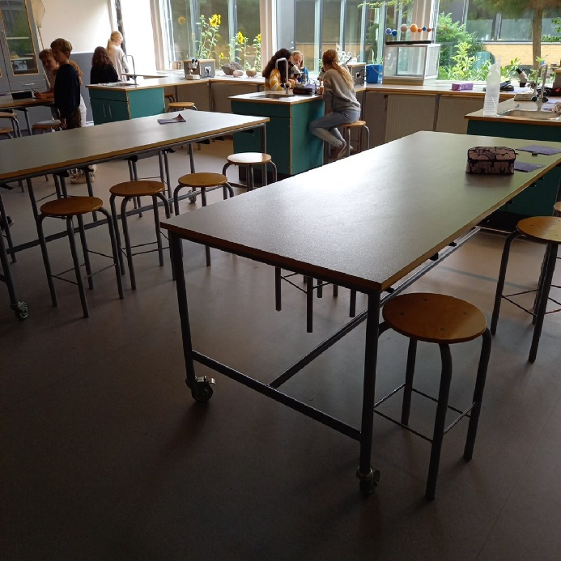 | Inventar og flader fremstår pæne.  Gulv fremstår med skridsikring.  Alle afbrydere samt hovedafbrydere fremstår vedligeholdt.  Punktsug og synlig ventilation. De udstoppede dyr stod delvist i skabe og ovenpå skabene.  Der er to døre ud af lokalet, en til en gårdhave og en ud til gangareal.
Figur 1: Biologi - Gåsetårnsskolen afd. Iselinge

Kemi (Lok. 222)
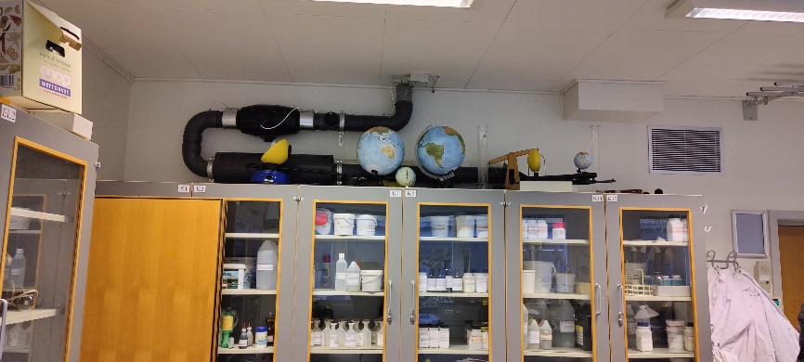 | Inventar fremstår pæne, flader fremstår slidte.  Gulv fremstår med skridsikring.  Alle afbrydere samt hovedafbrydere fremstår vedligeholdt.  Punktsug og synlig ventilation i lokalet.  Der er tre døre ud af lokalet, en til gangareal, en til nabolokale (fysik lok. 221) og en dør til gårdhave.
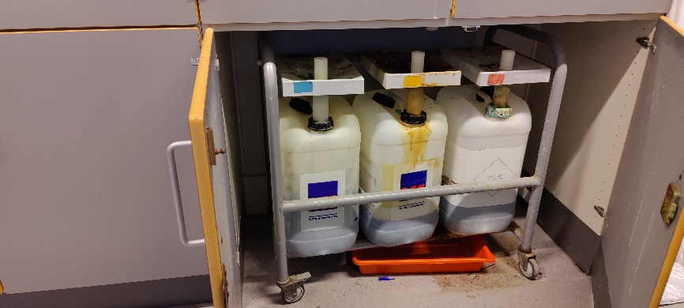 | Kemiskabe:  Der er synlig ventilation koblet til skabet, og skabene har lås. Lågerne slutter ikke helt tæt.  Der var intet synligt signalsystem eller lampe tilsluttet kemiskabene. Skabene er uden sikkerhedsskiltning.  Opbevaring af Kemi-affald opbevares i underskab som ikke slutter tæt v. gulv. Synlig ventilationsrist i skabet
Figur 2: Kemi - Gåsetårnsskolen afd. Iselinge

Fysik (lok. 221)
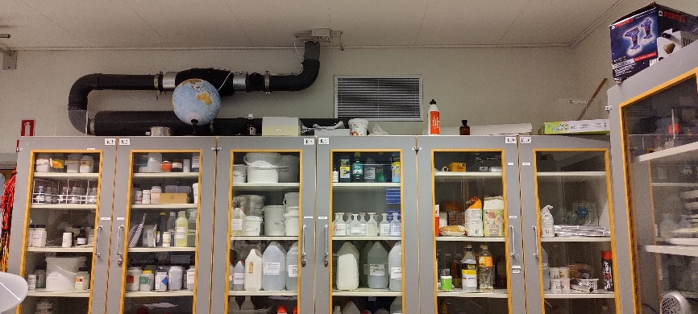 |  |  | Inventar fremstår pænt, overflader fremstår slidte. Gulv fremstår med skridsikring.  Alle afbrydere samt hovedafbrydere fremstår vedligeholdt. Der er tre døre ud af lokalet, en til gangareal, en til nabolokale (fysik lok. 221) og en dør til gårdhave. Punktsug og synlig ventilation i lokalet. Ved besigtigelsen blev der fundet ulåste kemiskabe med oplag i fysiklokalet.
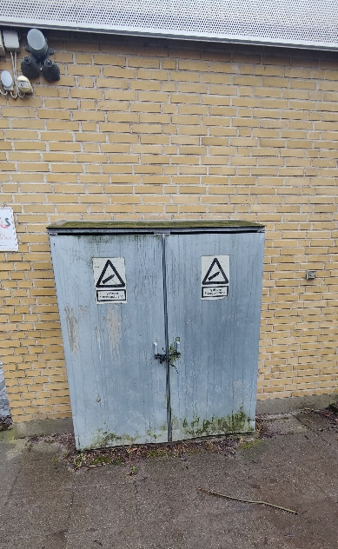 | 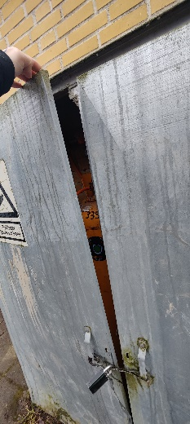 | Gastilslutning fremstod i lokalerne vedligeholdt.  Gasopbevaringen udendørs fremstår udsat. Metallågerne kan vrides op, så man kan skaffe sig adgang til gassen, og skabet står i et område hvor der færdes børn dagligt, både i og udenfor skoletid.
Figur 3: Fysiklokalet - Gåsetårnsskolen afd. Iselinge

N/T // H & D – Billedkunst og formning
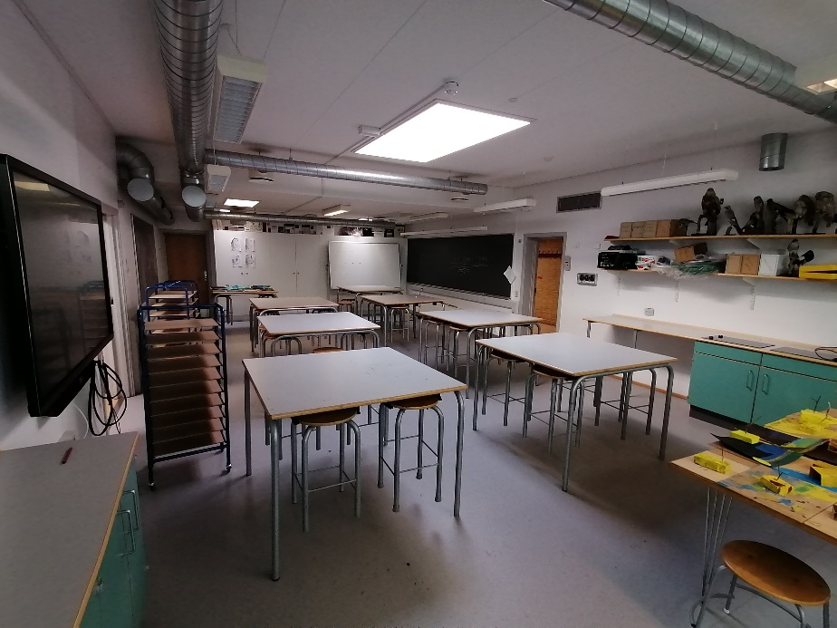 | Inventar og flader fremstår pæne i N/T-lokalet, men slidt i Billedkunst-lokalet.  To selvstændige lokaler med skydedør imellem. Gulvet er uden skridsikring og fremstår slidt.  Der er to døre ud af lokalet, en ud på gangareal og en til nabolokalet som benyttes til Billedkunst.
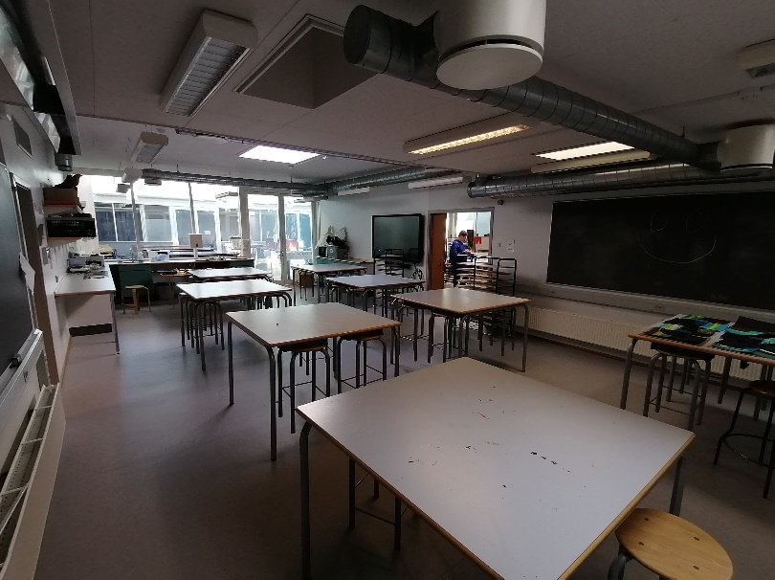 | Der er ikke direkte dagslys v. vinduer. Der er tagvinduer, hvor et er blændet og et stort vinduesparti til et fællesrum v. SFO’en.  Der er udstoppede dyr i lokalet, som ikke er opbevaret i aflukket skabe.  Der er synlig ventilation i lokalet.
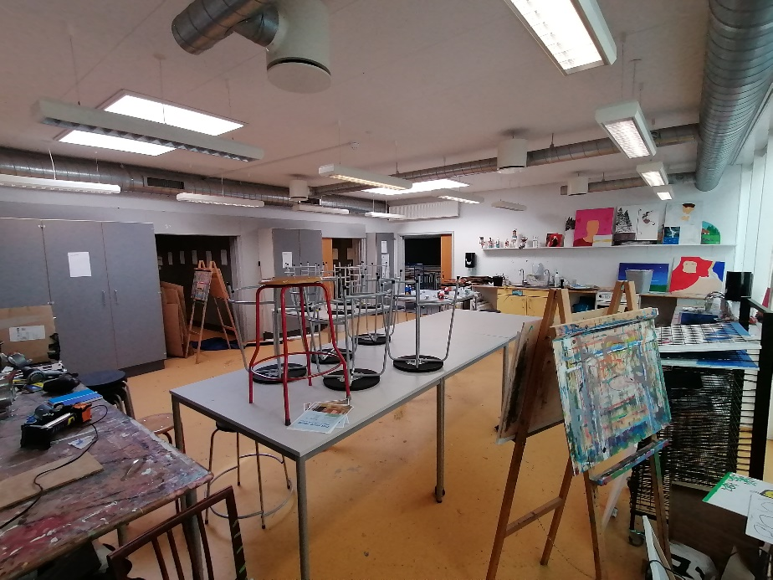 | 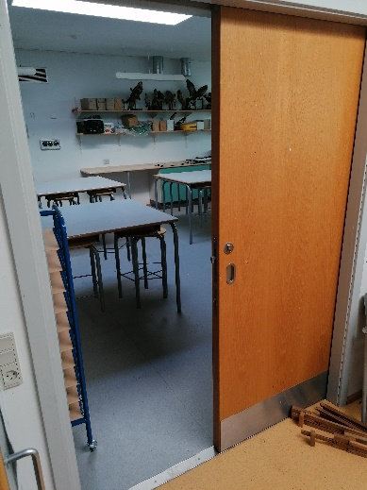
Figur 4: N/T-lokale - Gåsetårnsskolen afd. Iselinge

Håndværk og design // Billedkunst & Tekstilfag (lok. 213 + 214)
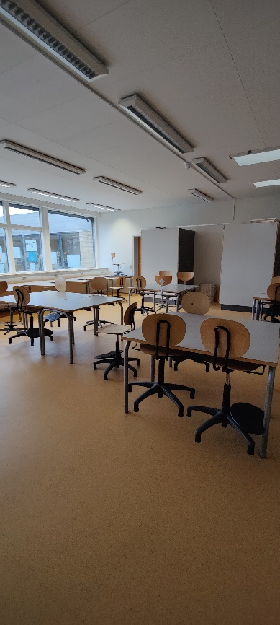 | 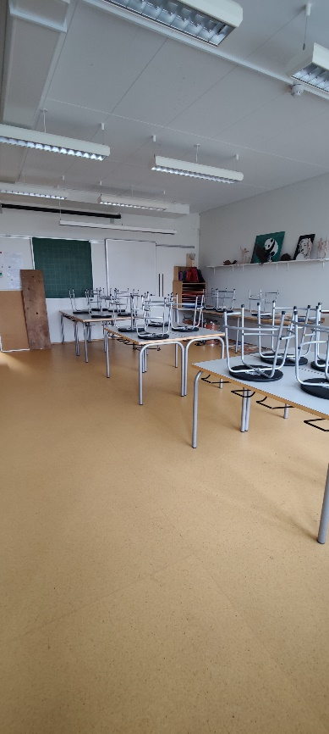 | Inventar og flader fremstår pæne. Gulv fremstår med nogen skridsikring.  Hovedafbryder fremstår vedligeholdt.  Der er punktsug til tekstilfag og synlig ventilation i lokalet.  Der er to døre ud af lokalet fra begge lokaler.
Figur 5: Tekstilfag - Gåsetårnsskolen afd. Iselinge

Håndværk og design // Træsløjd
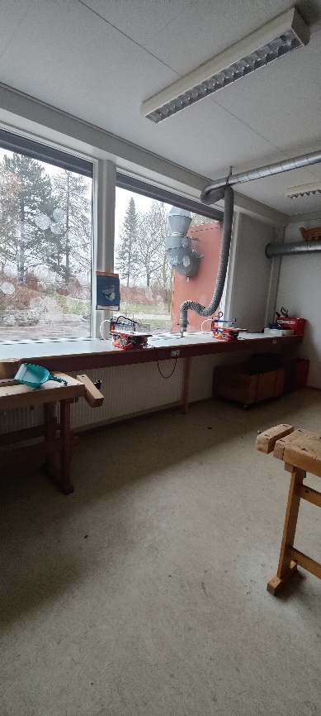 | 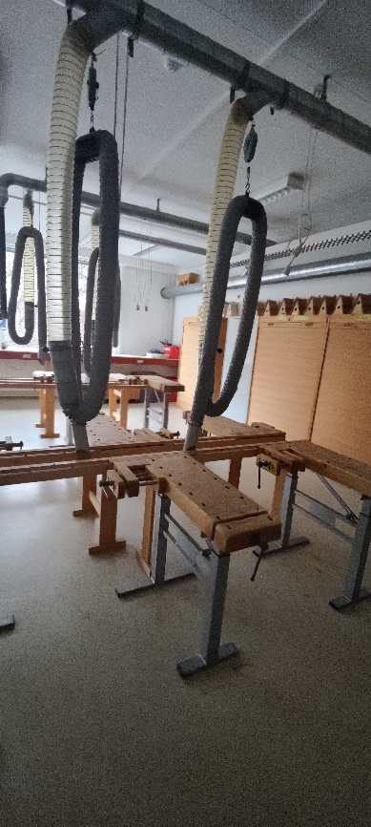 | Inventar og overflader fremstår pænt.  Gulv er slidt.  Der er nødstop til stede på alle maskiner, samt vejledninger.  Synlig ventilation i lokalet, men det kunne ikke afgøres, om det var i drift.  Punktsug ved alle arbejdsstationer.  Alle afbrydere samt hovedafbrydere fremstår vedligeholdt.  Der er to døre ud af lokalet, en går ud til gangareal og en går ud til terræn.
Figur 6: H & D // Træsløjd - Gåsetårnsskolen afd. Iselinge

Håndværk og design // Metalsløjd
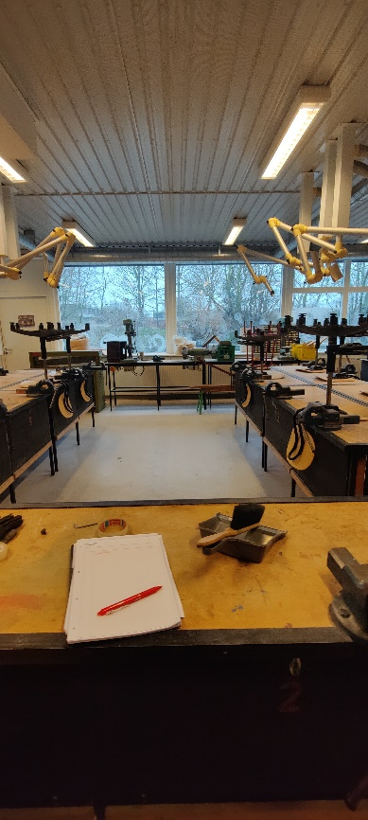 | 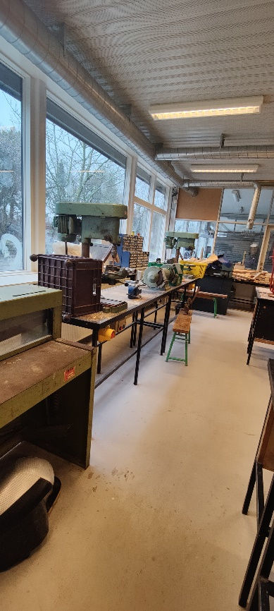 |  | Inventar og flader fremstår i rimelig stand. Gulv fremstår med skridsikring.  Der er nødstop til stede på alle maskiner, men ikke alle maskiner havde vejledninger.  Alle afbrydere samt hovedafbrydere fremstår vedligeholdt.  Punktsug ved alle arbejdsstationer og synlig ventilation.  Der er synlig ventilation i lokalet, en af de tre riste lukket med gaffatape.  Der er to døre ud af lokalet. En ud til gangareal og en ud til terræn.
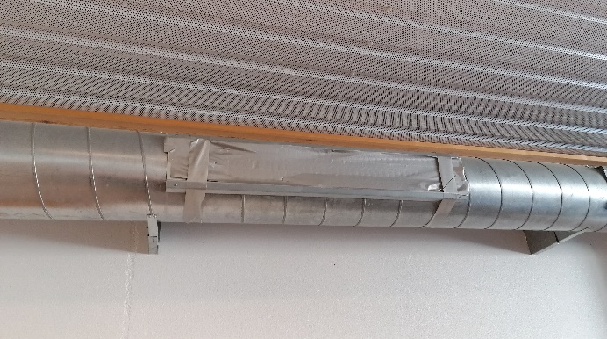 |  |  | I begge forrum til depotrummene er ventilationen taget fra, der er også et ældre svejseforhæng, der er i stykker.  I depotrummet forefindes svejseanlæg og opbevaring af væsker (benzin, sprit m.m.)
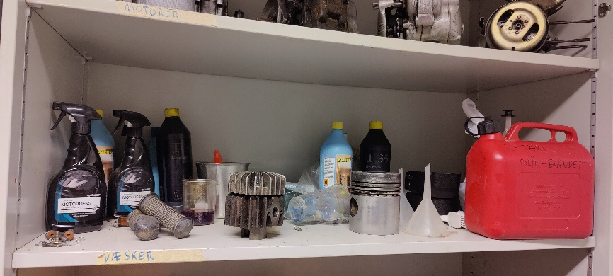
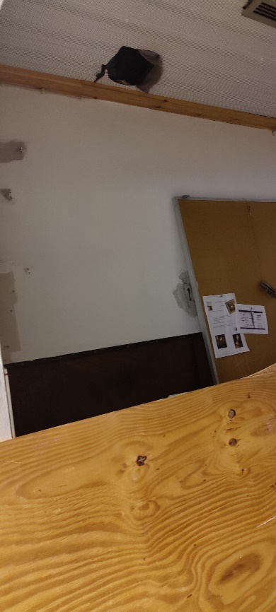 |  | 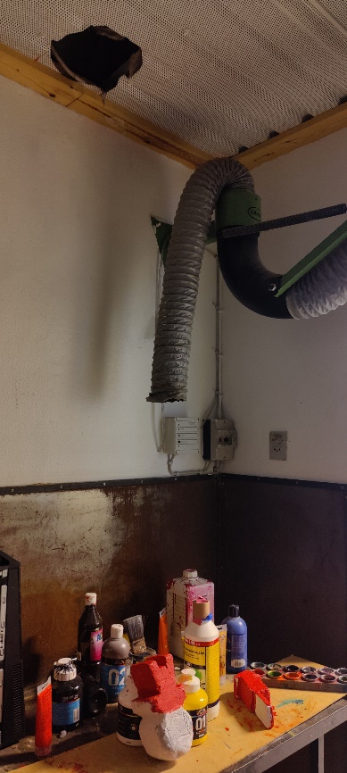 | 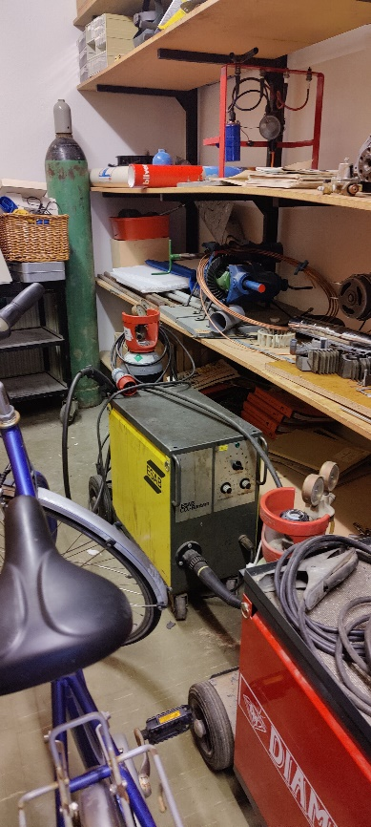
Figur 7: H & D // Metalsløjd - Gåsetårnsskolen afd. Iselinge

Konklusion Iselinge afdeling
Biologi (lok. 223):
Det anbefales at få undersøgt, om der er de nødvendige luftmængder i lokalet jf. gældende regler i BR18 §447 af specialist.
Udstoppede dyr skal være i aflukkede skabe. Disse er ofte behandlet med arsenik eller fenol, og man bør derfor ikke kunne røre ved dyrene.
Det anbefales, at dagslysforhold analyseres af specialist.

Kemi (lok. 222):
Der henstilles til, at arbejdsmiljølovgivningen vedr. kemikalier tages i betragtning, og at der laves en grundig undersøgelse af forholdene i kemiskabe, herunder oplag af kemikalier, opbevaring af kemikalieaffald og depotet i tilstødende lokale af specialist.
Der skal opsættes nødvendig sikkerhedsskiltning på kemiskabene.
Det anbefales at få undersøgt, om der er de nødvendige luftmængder i lokalet jf. gældende regler i BR18 §447 af specialist, samt en nærmere undersøgelse af funktionaliteten af punktsuget, samt af ventilation i kemiskabene og undervisningslokalet.
Det anbefales, at dagslysforhold analyseres af specialist.

Fysik (lok. 221):
Der henstilles til, at arbejdsmiljølovgivningen vedr. kemikalier tages i betragtning, og at der laves en grundig undersøgelse af forholdene i kemiskabe, herunder oplag af kemikalier, opbevaring af kemikalieaffald og depotet i tilstødende lokale af specialist.
Det anbefales at få undersøgt, om der er de nødvendige luftmængder i lokalet jf. gældende regler i BR18 §447 af specialist, samt en nærmere undersøgelse af funktionaliteten af punktsuget samt af ventilation i kemiskabene og undervisningslokalet.
Det anbefales, at dagslysforhold analyseres af specialist.

N/T & Billedkunst:
Det anbefales at få undersøgt, om der er de nødvendige luftmængder i lokalet jf. gældende regler i BR18 §447 af specialist.
Udstoppede dyr skal være i aflukkede skabe. Disse er ofte behandlet med arsenik eller fenol, og man bør derfor ikke kunne røre ved dyrene.
Det skal sikres, at skydedøren mellem lokalerne ikke kan låses, eller hvis den kan, at der sidder vrider på, hvis den skal bruges som flugtvej.
Lokalets placering i bygningen er indvendig uden vinduer. Der henstilles til, at dagslysforhold i begge lokaler analyseres af specialist.

H & D // Billedkunst & Tekstilfag:
Det anbefales at få undersøgt, om der er de nødvendige luftmængder i lokalet jf. gældende regler i BR18 §447 af specialist.
Det anbefales, at dagslysforhold analyseres af specialist.
H & D // Træsløjd:
Det anbefales at få undersøgt, om der er de nødvendige luftmængder i lokalet jf. gældende regler i BR18 §447 af specialist.
Gulvet bør renoveres og gøres skridsikkert.
Det anbefales, at dagslysforhold analyseres af specialist.

H & D // Metalsløjd:
Der mangler vejledninger ved nogle af maskinerne i lokalet. Disse skal forefindes ved hver enkelt maskine som eleverne bruger.
Det anbefales at få undersøgt, om der er de nødvendige luftmængder i lokalet jf. gældende regler i BR18 §447 af specialist. Særligt med henblik på den ventilationskanal, der var lukket med gaffatape, samt de ventilationskanaler som var sløjfet i forrummene til depoterne – og i særdeleshed hvis disse rum anvendes til svejsning – hvilket må antages, idet der forefindes anlæg i depotet.
Der henstilles til, at arbejdsmiljølovgivningen vedr. kemikalier tages i betragtning, og at der laves en grundig undersøgelse af forholdene, set i relation til det totale oplag på hele skolen, når der også er oplag i depotet til Metalsløjd.
Det anbefales, at dagslysforhold analyseres af specialist.

Gåsetårnsskolen afd. Iselingen | Byggeår | Renoveringsår | Ventilation | Luftmængder | Punktudsug | Inventar | Flader | Gulve | Maskiner & Udstyr | Dagslys | Egnethed
Biologi | ? | 2013
Kemi | ? | 2013
Fysik | ? | 2013
Natur & Teknik | ? | 2013
H & D / Billedkunst & Tekstilfag | ? | 2013 |  |  | -
H & D / Træsløjd | ? | 2013
H & D / Metalsløjd | ? | 2013
Lovlig og i pæn stand
Lovlig men slidt
Ulovlig el. yderligere undersøgelse anbefales

Skolens beskrivelse

Elever
Hvordan er lyset i klasselokalerne og på fællesarealer? | Er du tilfreds med lyset i klassen?  4% 21% 53% 19%  Meget utilfreds Utilfreds Hverken tilfreds/utilfreds Tilfreds Meget tilfreds
Hvordan er lyd/støj i klasselokaler og på fællesarealer? | Bliver du forstyrret af larm i timerne?  7% 17% 50% 22% 4%  Meget tit Tit En gang imellem Sjældent Aldrig
Hvordan er luften i klasselokalerne og på fællesarealer? | Er du tilfreds med luften i klassen? (luften kan fx være god eller dårlig, tung eller frisk).  5% 12% 36% 38% 9%  Meget utilfreds Utilfreds Hverken tilfreds/utilfreds Tilfreds Meget tilfreds
Hvordan er temperaturen i klasselokaler og på fællesarealerne? | Er du tilfreds med temperaturen i klassen?  5% 10% 29% 45% 12%  Meget utilfreds Utilfreds Hverken tilfreds/utilfreds Tilfreds Meget tilfreds
Hvordan er møblerne i klasselokaler og på fællesarealer? | Jeg synes godt om møblerne i min klasse (fx stole og borde).  9% 15% 30% 36% 11%  - Helt uenig Uenig Hverken enig/uenig Enig Helt enig  Jeg synes godt om stederne til gruppearbejde på skolen.  5% 29% 52% 12%  - Helt uenig Uenig Hverken enig/uenig Enig Helt enig
Hvordan er rengøring og oprydning i klasselokaler og på fællesarealer? | Jeg synes, der er rent på skolen.  4% 9% 40% 40% 7%  Helt uenig Uenig Hverken enig/uenig Enig Helt enig

Vordingborg Kommune
Postboks 200
Østerbro 2
4720 Præstø
Tlf. 55 36 36 36

